郑州外国语学校高一物理竞赛题
2011-4-11
说明：本试卷分试题卷和答题卷两部分。其中，第I卷的正确答案涂在机读卡上，第Ⅱ卷的解答写在答题卷。考试时间120分钟，满分105分。

第Ⅰ卷（选择题 共30分）

一．选择题 （本题共10小题，每题选完全正确得3分，选不全但无错选者得2分，错选或不选得0分．）
1. 一个小孩从滑梯上滑下的运动可看作匀加速直线运动。第一次小孩单独从滑梯上滑下，加速度为a1。第二次小孩抱上一只小狗后再从滑梯上滑下（小狗不与滑梯接触），加速度为a2。则：
A. a1= a2 B. a1< a2
C. a1> a2 D.无法判断

2. 如上图所示，一同学沿一直线行走，现用频闪照相记录了他行走中9个位置的图片，观察图片，能比较正确反映该同学运动的速度－时间图象的是下图的 ：
0
A B C D
0
0
0

3. 四个小球在离地面不同高度处，同时从静止释放，不计空气阻力，从某一时刻起每隔相等的时间间隔，小球依次碰到地面。则刚刚开始运动时各小球相对地面的位置可能是：

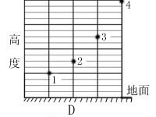
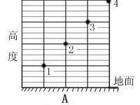
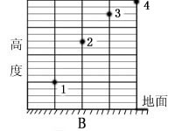
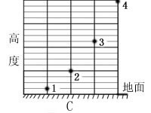

4. 如图所示，甲、乙两位同学做“拔河”游戏。两人分别用伸平的手掌托起长凳的一端，保持凳子水平，然后各自向两侧拖拉。若凳子下表面各处的粗糙程度相同，两位同学手掌粗糙程度也相同，在乙端的凳面上放四块砖，下列判断正确的是：
A.由于甲端比较轻，甲容易将凳子拉向自己
B.由于乙端比较重，可以和手之间产生较大的摩擦，乙可 以将凳子拉向自己
C.谁用的力气大就可以将凳子拉向自己
D.拔河过程中乙的手和凳子之间不会有相对滑动，甲的手可以和凳子间有相对滑动，也可以没有相对滑动
5. 如右图所示，一质量为M的楔形木块放在水平桌面上，它的顶角为90°两底角为α和β；a、b为两个位于斜面上质量均为m的小木块。已知所有接触面都是光滑的。现发现a、b沿斜面下滑，而楔形木块静止不动，
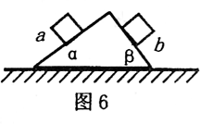
这时楔形木块对水平桌面的压力等于：
A.$\text{Mg}+\text{mg}$ B.$\text{Mg}+2\text{mg}$
C.$\text{Mg}+\text{mg}(\text{sin}α+\text{sin}β)$ D.$\text{Mg}+\text{mg}(\text{cos}α+\text{cos}β)$
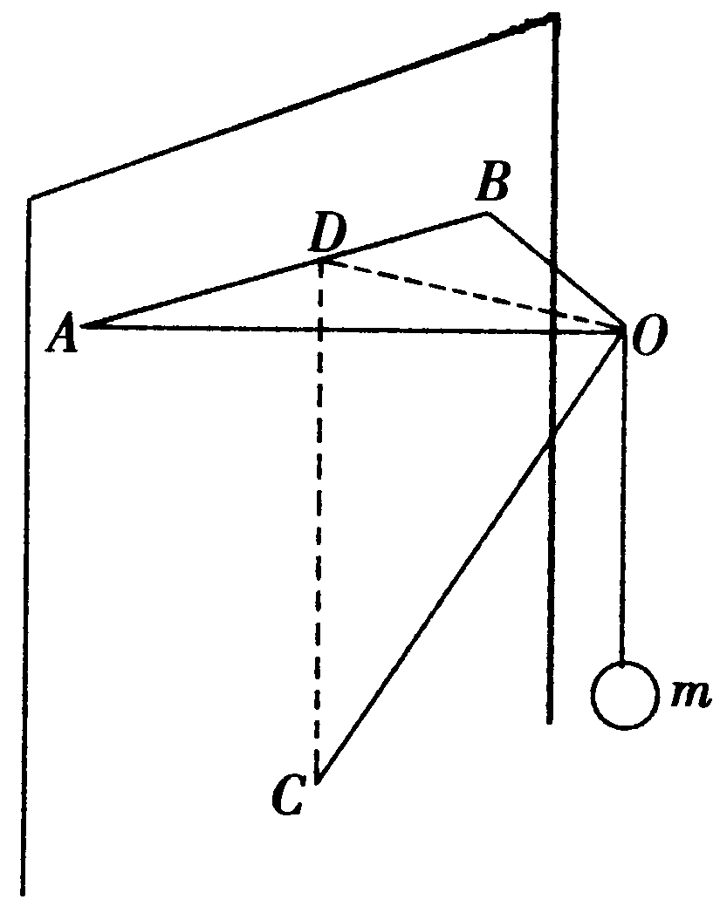
6. 如图所示，A、B为竖直墙面上等高的两点，AO、BO为长度相等的两根轻绳，CO为一根轻杆，转轴C在AB中点D的正下方，AOB在同一水平面内，∠AOB = 120°，∠COD = 60°，若在O点处悬挂一个质量为m的物体，则平衡后绳AO所受的拉力和杆OC所受的压力分别为：
A.$\frac{\sqrt{3}}{3}\text{mg}$，$\frac{2\sqrt{3}}{3}\text{mg}$ B.mg，$\frac{1}{2}\text{mg}$
C.$\frac{2\sqrt{3}}{3}\text{mg}$，$\frac{\sqrt{3}}{3}\text{mg}$ D.$\frac{1}{2}\text{mg}$，mg
7. 由上海飞往美国洛杉矶的飞机与洛杉矶返航飞往上海的飞机，若往返飞行时间相同，且飞经太平洋上空等高匀速飞行，飞行中两种情况相比较，飞机上的乘客对座椅的压力： 
A.相等 B.前者一定稍大于后者
C.前者一定稍小于后者 D.均可能为零
8. 在粗糙水平地面上与墙平行放着一个截面为半圆的柱状物体A，A与竖直墙之间放一光滑圆球B，整个装置处于平衡状态.现对B加一竖直向下的力F，F的作用线通过球心，设墙对B的作用力为F₁，B对A的作用力为F₂，地面对A的作用力为F₃.若F缓慢增大而整个装置仍保持静止，截面如图所示，在此过程中：
A
B
F
A.F₁保持不变，F₃缓慢增大
B.F₁缓慢增大，F₃保持不变
C.F₂缓慢增大，F₃缓慢增大
D.F₂缓慢增大，F₃保持不变
9. 一杂技演员骑摩托车沿一竖直圆形轨道做特技表演，如图所示。 若车的速率恒为v，人与车的总质量为m，轨道半径为r。 下列说法正确的是：
O
A
B
D
C
A.摩托车通过最高点C时，轨道受到的压力可能等于mg
B.摩托车通过最低点A时，轨道受到的压力可能等于mg
C.摩托车通过A、C两点时，轨道受到的压力完全相同
D.摩托车通过B、D两点时，轨道受到的压力完全相同
10. “吴健雄星”是一颗小行星，它的密度与地球相同，表面重力加速度是地球的1/400。已知地球的半径是6400ｋｍ，那么“吴健雄星”的半径应该是：
A.256ｋｍ B.16ｋｍ C.4ｋｍ D.2ｋｍ
第Ⅱ卷（非选择题 共52分）
二.实验题 （包括3道题，共18分，请把结果填在横线上，或按题目要求作答）
11（6分）．某同学做《研究平抛物体的运动》实验，在坐标纸上得到如 图所示的 运动轨迹上的若干个点．已知 O 点为平抛运动的 初始位置，设坐标 纸上每小格的长、宽均为 5cm．由图可知：①平抛物体的初速度为 ______；②b点的瞬时速度大小为 （g取 10m/s²）③关于此实验，以下说法中正确的是（ ）
c
o
a
b
A．小球释放的初始位置越高越好
B．每次小球要从同一位置由静止释放
C．实验前要用重垂线检查坐标纸是否竖直
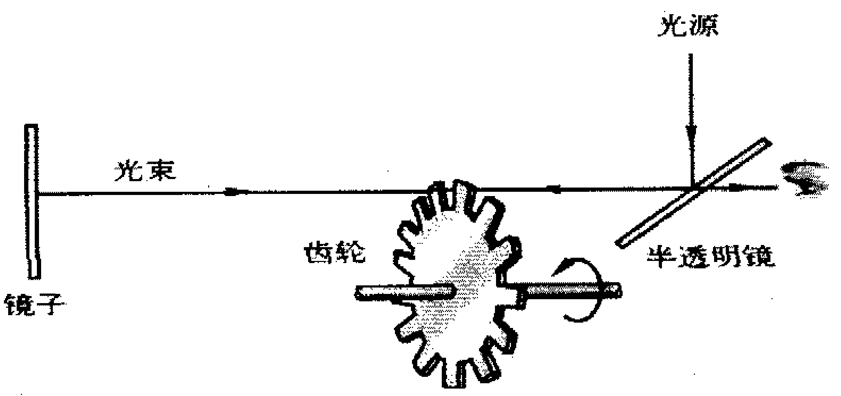
D．小球的运行要尽可能靠近木板但不接触
12（6分）,1849年，法国科学家斐索用如图所示的方法在地面上测出了光的速度。他采用的方法是：让光束从高速旋转的齿轮的齿缝正中央穿过，经镜面反射回来，调节齿轮的转速，使反射光束恰好通过相邻的另一个齿缝的正中央，由此可测出光的传播速度。若齿轮每秒转动n周，齿轮半径为r，齿数为P，齿轮与镜子间距离为D.，则齿轮的转动周期为___________，每转动一齿的时间为______________，斐索测定光速C.的表达式为C.=___________________．
13（6分）,如图所示，质量不同的两个物体A.和B.，用跨过定滑轮的细绳相连．开始时B.放在水平桌面上，A.离地面有一定的高度，从静止开始释放让它们运动，在运动过程中B.始终碰不到滑轮，A.着地后不反弹．不计滑轮与轴间摩擦及绳子和滑轮的质量，用此装置可测出B.物体与水平桌面间的动摩擦因数μ．
B
A
①在本实验中需要用到的测量工具是 ；
需要测量的物理量是_______________________；（写出物理量的名称并用字母表示）
②动摩擦因数μ的表达式为μ=__________________．
三.计算题（包括5道题，共52分．解答时应写出必要的文字说明、方程式和重要的演算步骤．只写出最后答案的不能得分．有数值计算的题，答案中必须明确写出数值和单位）
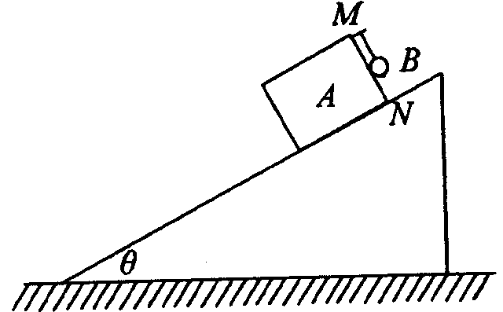14（8分）. 如图所示，固定在水平面上的斜面倾角θ=37°，长方体木块A的MN面上钉着一颗小钉子，质量m=1.5kg的小球B通过一细线与小钉子相连接，细线与斜面垂直，木块与斜面间的动摩擦因数μ=0.50.现将木块由静止释放，木块将沿斜面下滑.求在木块下滑的过程中小球对木块MN面的压力.（取g=10m/s², sin37°=0.6， cos37°=0.8）

15（8分）. 质量为0.5kg的物体，以24m/s的初速度竖直上抛，由于空气阻力的影响，2秒末到达最高点。设空气阻力大小恒定，则：
(1) 物体从最高点落回原处用多长时间？
(2) 落回原处时速度多大？
(3) 什么时刻物体高度为18米？

16（10分）。在我国南方山区有一种简易水轮机，如下图所示 ，从悬崖上流出的水可看作连续做平抛运动的物体，水流轨迹与下边放置的轮子边沿相切，水冲击轮子边缘上安装的挡水板，可使轮子连续转动，输出动力．当该系统工作稳定时，可近似认为水的末速度与轮子边缘的线速度相同．设水的流出点比轮轴高h＝5.6m，轮子半径R＝1 m．调整轮轴O的位置，使水流与轮边缘切点相对应的半径与水平线成${\text{37}}^{0}$．取g＝10 m/s²，求：
（1）水流的初速度v₀大小
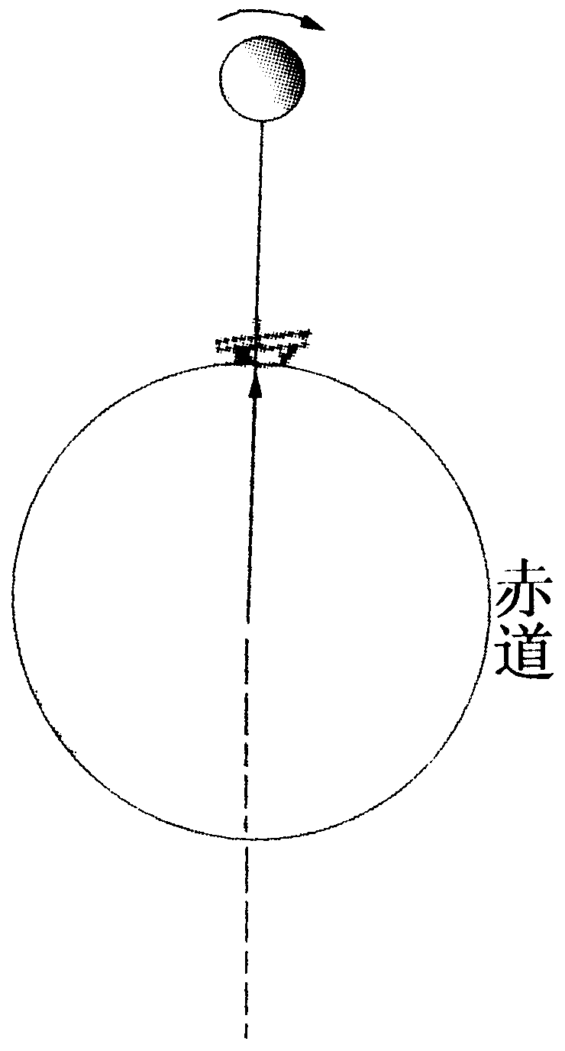
(2)若不计挡水板的大小，则轮子转动的角速度为多少？
h
O
37⁰
R

17（12分）. 磁悬浮列车以大小为v的速度沿赤道高速向东行驶，某时刻人造地球卫星A正好经过磁悬浮列车正上方（如上图），运动方向与磁悬浮列车的运动方向相同，列车行驶路程s后，卫星又一次通过列车的正上方．已知地球的半径为R，自转周期为T₀，地球表面的重力加速度为g，求卫星离地面的高度。

18（14分）. A，B为两个很长的圆柱形滚筒，半径均为r=10cm，两筒的轴在同一水平面上，且互相平行，它们各自绕自己的轴沿图示方向以角速度$ω=\text{30}{\text{rad}}/s$转动。两筒的中心轴间相距为d=25cm，两筒上搁着一个较短的圆柱体C，C的半径为R=15cm，质量为m=9kg。今用一个与A，B轴平行的力F拉着C以速度v${}_{0}$=4m/s匀速运动，若C与A，B之间的滑动摩擦因数都是$μ=\frac{1}{\sqrt{3}}$，求F大小。
C
A
B

四 ，附加题（5分）
某同学不小心掉了半块饼干在地上，5min后发现饼干上聚集了许多蚂蚁．那么5min前这些蚂蚁离饼干的最远距离为多少呢?确定这个最远距离的关键是测出蚂蚁的爬行速度．某班学生以小组为单位进行估测蚂蚁爬行速度的实验探究活动，下表是各小组的实验方案及结果．
组别 | 实 验 方 案 | 平均速度  （$\overline{v}$/cm·s^{－1}）
1 | 用面包吸引蚂蚁，使它在直尺间运动 | 1.20
2 | 让沾有墨水的蚂蚁在纸槽内运动 | 0.30
3 | 让直玻璃管内的蚂蚁向另一端运动 | 1.04
4 | 让蚂蚁在盛有粉笔灰的纸槽内运动 | 0.45
5 | 让蚂蚁在塑料吸管内爬行，同时点燃蚂蚁身的塑料吸管 | 2.40
(1) 表中各小组最后测得蚂蚁的爬行速度各不相同，产生此现象的可能原因是什么？
(2) 5min前蚂蚁离饼干的最远距离约为多少？

郑州外国语学校高一物理竞赛答题卷
说明：本试卷分试题卷和答题卷两部分。其中，第I卷的正确答案涂在机读卡上，第Ⅱ卷的解答写在答题卷。考试时间120分钟，满分105分。
第Ⅱ卷（非选择题 共52分）
二、实验题（本题共3小题，共18分；请把结果填在横线上，或按题目要求作答）
11、（6分）.
c
o
a
b
① ， ② ，
③ ，
12、（6分） ， ，

13，（6分）
① ；____________________ __ ；（写出物理量的名称并用字母表示）
②μ=__________________ ．
三、计算题（本题共5小题，52分．解答时应写出必要的文字说明、方程式和重要的演算步骤．只写出最后答案的不能得分．有数值计算的题，答案中必须明确写出数值和单位）
14、（8分）

15．（8分）

16．（10分）
h
O
37⁰
R

17（12分）

18（14分）.
C
A
B

附加题（5分）

参考答案
一．选择题：
1 | 2 | 3 | 4 | 5 | 6 | 7 | 8 | 9 | 10
A | C | C | BD | A | A | C | C | A | B
二.实验题答案:
11. 13．①1.5ｍ/ｓ②２.5ｍ/ｓ③ＢＣＤ
12,$\frac{1}{n}$， $\frac{1}{\text{nP}}$，2nPD.；
13, ①天平，刻度尺； A.距地面的高度h，B.在桌面上滑行的总距离s，A.、B.的质量m_{A.}、m_{B.}
②
三.计算题答案:
14. 由于木块与斜面间有摩擦力的作用，所以小球B与木块间有压力的作用，并且它们以共同的加速度a沿斜面向下运动.将小球和木块看作一个整体，设木块的质量为M，根据牛顿第二定律可得
代入数据得
选小球为研究对象，设MN面对小球的作用力为N，
根据牛顿第二定律有
代入数据得
根据牛顿第三定律，小球对MN面的压力大小为6.0N，方向沿斜面
15. $t=\sqrt{6}s$ $v=8\sqrt{6}m/s$
16． (1)水流下落到轮子边缘时 ，下落的净高度为$Δh$＝h－Rsin37⁰＝5m
竖直分速度v_{y}＝$\sqrt{2gΔh}$＝10 m/s
O
R
37⁰
v_{y}
v_{x}
v
由几何知识很易求得
v₀＝v_{x}＝v_{y}tan37⁰＝7.5 m/s
$v=\frac{v_{y}}{\text{sin}{\text{37}}^{0}}$=12.5 m/s

17. 设卫星的角速度为$ω$，在列车行驶路程s的时间t =$\frac{s}{v}$内
$ωt=(\frac{2π}{T_{0}}+\frac{v}{R})t+2π$ ①
万有引力提供向心力 $G\frac{\text{Mm}}{(R+h)^{2}}={mω}^{2}(R+h)$ ②
GM = gR² ③
由①②③式得h =$\sqrt[3]{\frac{{\text{gR}}^{2}}{(\frac{2π}{T_{0}}+\frac{v}{R}+\frac{2πv}{s})^{2}}}−R$．
18. $\text{tan}θ=\frac{ωr}{v_{0}}$ $2F_{f}\text{Cos}θ=F$
$2F_{N}\text{Cos}α+2F_{f}\text{Sin}θ=\text{mg}$ $f={μF}_{N}$
所以$F=\frac{μ\text{mgCos}θ}{\text{Cos}α+μ\text{Sin}θ\text{Sin}α}=\frac{4}{9}\text{mg}=\text{39}\text{.}2N$
附加题答案：
(1) 实验方案不同，外界条件不同．如蚂蚁找食与求生逃跑等情况对实验结果产生不同的影响．
(2) 面包与饼干的外界条件相似，故蚂蚁向饼干运动时的速度可视为1.2cm/s，故S = vt = 3.6m．

